Zum Schutz von Mitarbeitern, Kunden und Partnern
B&R sagt Teilnahme an SPS ab – digitaler Showroom ab sofort verfügbar
B&R hat die Teilnahme an der SPS 2021 abgesagt. „Mit dieser Entscheidung wollen wir einen Beitrag zur Eindämmung der Pandemie leisten und die Gesundheit unserer Mitarbeiter, Kunden und Partner bestmöglich schützen“, sagt Markus Sandhöfner, Geschäftsführer von B&R Deutschland.
„Auf Messen treffen mehrere tausend Menschen auf verhältnismäßig engem Raum aufeinander. Ein durchdachtes Hygienekonzept kann das Risiko einer Infektion zwar deutlich verringern, aber das Infektionsrisiko nimmt unweigerlich zu, je mehr Menschen zusammenkommen und je höher die lokale Infektionsrate ist“, so Sandhöfner. „Da die Zahl der Infektionen mit COVID-19 speziell in Bayern derzeit stark ansteigt, halten wir es in der derzeitigen Situation nicht für sinnvoll, an großen Veranstaltungen teilzunehmen – auch wenn wir den persönlichen Kontakt mit Kunden und Interessenten schmerzlich vermissen.“
Informationen zu den Lösungen und Produkten von B&R gibt es in einem neu geschaffenen digitalen Showroom unter experience.br-automation.com. „Dort können Besucher virtuell erleben, welchen Beitrag Automatisierung für die Produktion von morgen leisten kann“, sagt Sandhöfner. „Selbstverständlich stehen wir auch für persönliche Gespräche über unsere Lösungen und Neuheiten jederzeit zur Verfügung. Wer noch keinen persönlichen B&R-Ansprechpartner hat, findet den richtigen Kontakt einfach über unsere Website.“

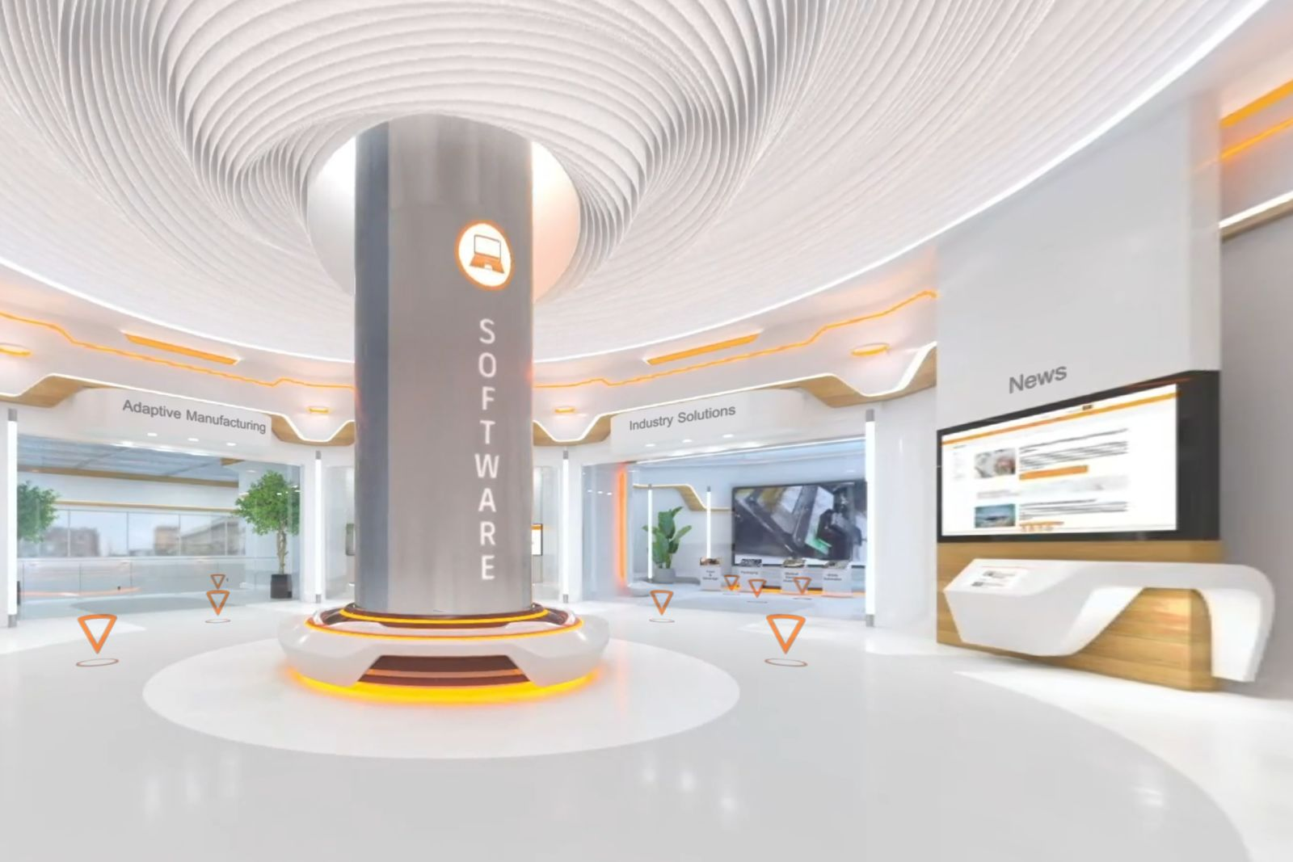
B&R hat einen digitalen Showroom eröffnet, in dem Besucher Lösungen und Produkte virtuell erleben können.

Über B&R
B&R, eine Division des ABB-Konzerns, ist ein weltweit führendes Unternehmen der industriellen Automatisierung mit Hauptsitz in Österreich. Als Branchenführer kombiniert B&R modernste Technologien mit fortschrittlichem Engineering. B&R bietet Kunden aus den unterschiedlichsten Branchen perfekte Gesamtlösungen in den Bereichen Maschinen- und Fabrikautomatisierung, Antriebs- und Steuerungstechnik, Visualisierung und integrierte Sicherheitstechnik. Lösungen für die Kommunikation im Industrial IoT - allen voran OPC UA, POWERLINK und der offene Standard openSAFETY - runden das Leistungsportfolio von B&R ab. Die Software-Entwicklungsumgebung Automation Studio ist wegweisend für zukunftsorientiertes Engineering. Mit innovativen Lösungen setzt B&R neue Standards in der Automatisierungswelt, hilft Prozesse zu vereinfachen und übertrifft Kundenerwartungen.
Weitere Informationen finden Sie unter www.br-automation.com

